|  |  |  |
| --- | --- | --- |
| **OC Pizza**  **Système de gestion de pizzeria**  **Dossier de conception fonctionnelle**  Version 2.0 | | |
| **Auteur**  Lai Wah TSE  *Analyste-Programmeur* |

Table des matières

1 Versions 4

2 Introduction 5

2.1 Objet du document 5

2.2 Références 5

2.3 Besoin du client 5

2.3.1 Contexte 5

2.3.2 Enjeux et Objectifs 5

3 Description générale de la solution 6

3.1 Les acteurs 6

3.1.1 Acteurs Physiques 6

3.1.2 Acteur Acteurs non physique 6

3.2 Les cas d’utilisation généraux 6

3.2.1 Authentication: Diagramme de cas d’utilisation authentification 6

3.2.2 Order : Diagramme de cas d’utilisation commander 7

3.2.3 Restaurant management : Diagramme de cas d’utilisation Restaurant management 7

4 Le domaine fonctionnel 9

4.1 Référentiel : Diagramme UML de classes 9

4.1.1 Description des classes UML 9

4.1.2 Description des classes UML : Compte 10

4.1.3 Description des classes UML : Stock 11

4.1.4 Description des classes UML : Commande 11

4.2 Diagramme de packages 13

5 Les workflows 14

5.1 Le workflow : Authentication 14

5.2 Le workflow : Order 14

6 Application OC Pizza 15

6.1 Les acteurs 15

6.1.1 - Acteurs Physiques 15

6.1.2 Acteurs non physiques 15

6.2 La liste des fonctionnalités 16

6.2.1 Les Clients : Avec ou sans compte client 16

6.2.2 L’employé : Salle 16

6.2.3 L’employé : Cuisine 17

6.2.4 L’employé : Livreur 17

6.2.5 Le Directeur : Administrer de système 17

6.2.6 Le Directeur : Gérant de l'entreprise OC Pizza 17

6.3 Les cas d’utilisation 18

6.3.1 Package Authentification 19

6.3.1.1 - UC1 – Cas d’utilisation : S’authentifier 20

6.3.1.2 - UC2 – Cas d’utilisation : Créer compte 21

6.3.1.3 - UC3 – Cas d’utilisation : Continuer tant que visiteur 22

6.3.1.4 - UC4 – Cas d’utilisation : Renvoyer mot de passe 23

6.3.1.5 - UC5 – Cas d’utilisation : Gérer son compte 24

6.3.2 Package Commande 25

6.3.2.1 - UC1 – Cas d’utilisation : Commander en ligne 26

6.3.2.2 - UC2 – Cas d’utilisation : Consulter menu 27

6.3.2.3 - UC3 – Cas d’utilisation : Gérer commande 28

6.3.2.4 - UC4 – Cas d’utilisation : Payer 29

6.3.3 Package Front Office 30

6.3.3.1 - UC1 – Cas d’utilisation : Consulter recette 31

6.3.3.2 - UC2 – Cas d’utilisation : Consulter stock 32

6.3.3.3 - UC3 – Cas d’utilisation : Commander produits 33

6.3.3.4 - UC4 – Cas d’utilisation : Consulter commande 34

6.3.4 Package Back Office 35

6.3.5 Les cas d'utilisation interne : Package « Back office » 36

6.3.5.1 - UC1 – Cas d’utilisation : Gérer employés 37

6.3.5.2 - UC2 – Cas d’utilisation: Gérer recettes 38

6.3.5.3 - UC3 – Cas d’utilisation : Consulter vente globale 39

6.3.5.4 - UC4 – Cas d’utilisation : Consulter CA (package 40

6.4 Les règles de gestion générales 40

# Versions

|  |  |  |  |
| --- | --- | --- | --- |
| Auteur | Date | Description | Version |
| Lai Wah TSE | 21/12/2022 | Création du document | 1.0 |
| Lai Wah TSE | 05/01/2023 | Finalisation du Document | 2.0 |
|  |  |  |  |
|  |  |  |  |

# Introduction

## Objet du document

Le présent document constitue le dossier de conception fonctionnelle de l'application OC Pizza.

Objectif du document : Présenter les solutions pour répondre aux besoins que les co-gérants de la société OC Pizza nous ont exprimé.

Les éléments du présent dossier découlent :

* De l’entretien téléphonique entre alexandra, responsable de la société et Lola co-fondatrice de la société OC Pizza
* Des demandes que les co-gérants nous ont adressées

## Références

Pour de plus amples informations, se référer également aux éléments suivants :

1. **DCT – 1.0** : Dossier de conception technique de l'application
2. **DE – 1.0** : Dossier d’exploitation de l’application

## Besoin du client

### Contexte

La société OC Pizza est en pleine expansion, si elle possède aujourd’hui déjà cinq points de vente elle est en passe d’augmenter son activité avec trois nouvelles pizzerias d’ici la fin de l’année. Pour suivre l’évolution de la société les propriétaires Lola et Franck souhaite intégrer un système informatique pour améliorer la gestion des différentes pizzerias et la gestion globale de la société mais aussi permettre des commandes en ligne. Ce système sera déployé dans l’ensemble des points de vente d’OC Pizza.

### Enjeux et Objectifs

Le système informatique qu’ils nous demandent de mettre en place aura pour mission :

* D’être plus efficace dans la gestion des commandes, de leur réception à leur livraison en passant par leur préparation
* De suivre en temps réel les commandes passées, en préparation et en livraison
* De suivre en temps réel le stock d’ingrédients restants pour savoir quelles pizzas peuvent encore être réalisées
* De proposer un site internet pour que les clients puissent :
  + Passer leurs commandes, en plus de la prise de commande par téléphone ou sur place
  + Payer en ligne leur commande s’ils le souhaitent, sinon ils paieront directement à la livraison
  + Modifier ou annuler leur commande tant que celle-ci n’as pas été préparée
* De proposer un aide-mémoire aux chefs indiquant la recette de chaque pizza
* D’informer ou notifier les clients sur l’état de leur commande

# Description générale de la solution

## Les acteurs

### Acteurs Physiques

* Directeur
* Responsable point de vente : Salle
* Cuisine : Chef
* Livreur
* Client

### Acteur Acteurs non physique

* API de Géolocalisation
* API Banque

## Les cas d’utilisation généraux

### Authentication: Diagramme de cas d’utilisation authentification

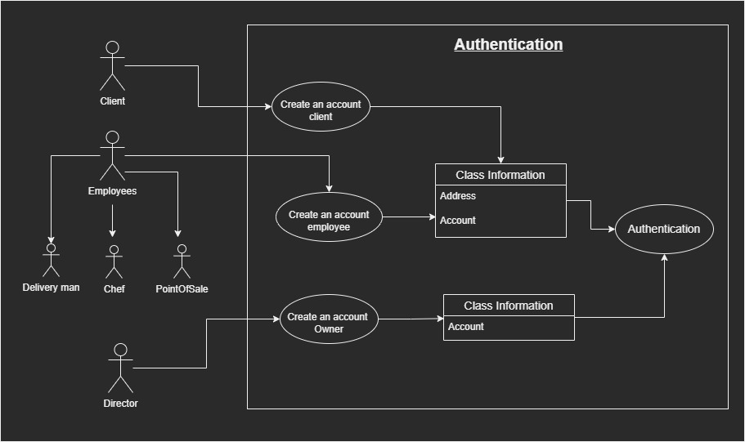

Le diagramme de cas d’utilisation de l'authentification présente les différentes options que peuvent avoir le client, les employés et les directeurs lors de leur connexion. Le client devra, s’il ne possède pas de compte en créer un et ajouter ses informations personnelles puis les prochaines fois il pourra simplement se connecter. Concernant les employées et les directeurs, lors de leur première connexion ils devront se créer un compte avec leur accès respectifs (compte propriétaire pour les directeurs, compte employé pour les employés) puis pourront s’authentifier à l’avenir.

### Order : Diagramme de cas d’utilisation commander

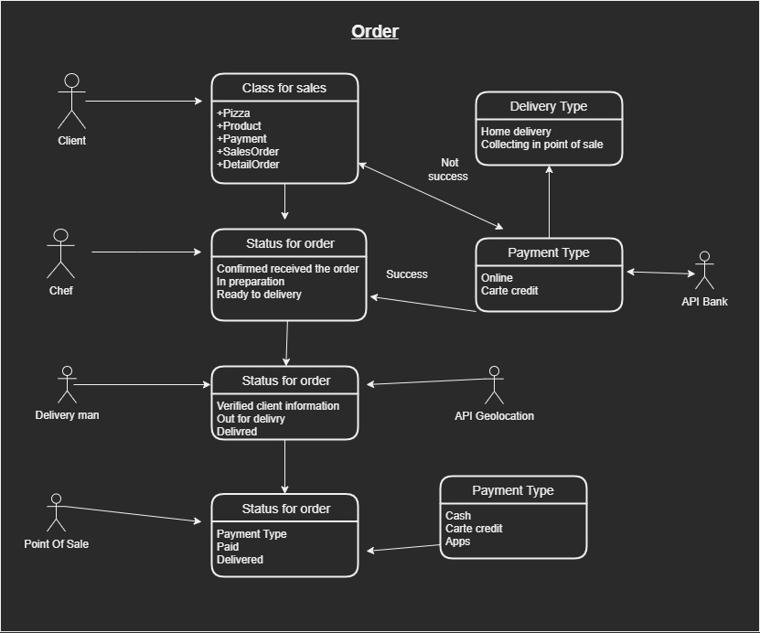

Ce diagramme de cas d’utilisation nous présente une commande avec 4 acteurs physiques : le client, le chef, responsable point de vente et le livreur. Le client choisit ses produits, pizza et les produits annexes tels des boissons ou desserts. Il choisit également la façon dont il récupéra sa commande et sa façon de payer, si c’est en ligne alors l’API Bank entrera en scène. L’utilisateur pourra connaitre l’avancée de sa commande en regardant soin statut. Le chef prépara la commande du client en préparant les pizzas, il aura accès aux recettes de celles-ci dans lesquels sont visible la liste d’ingrédients. Il prépara également les autres produits de la commande. Lorsqu’une étape de la commande est achevée il mettra à jour le statut de celle-ci. Le livreur en cas de livraison vérifiera les infos du client et pourra connaitre sa position grâce à l’API Geolocation. Il fera payer le client s’il avait choisi le paiement à la livraison. Il devra mettre à jour le statut de livraison lors de chaque étape.

### Restaurant management : Diagramme de cas d’utilisation Restaurant management

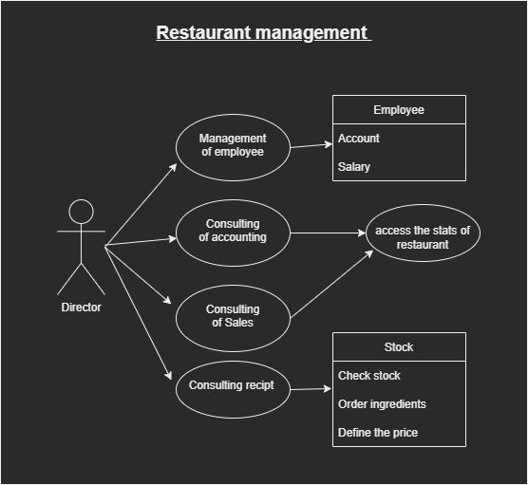

Dans le cas d’utilisation suivant, il nous est présenté le management du restaurant avec comme acteur le propriétaire, il peut gestion des employés, conseil de la comptabilité, les ventes, les recettes de la pizza et vérifier les stocks du restaurant, commander les ingrédients et accéder aux statistiques du restaurant.

# Le domaine fonctionnel

## Référentiel : Diagramme UML de classes

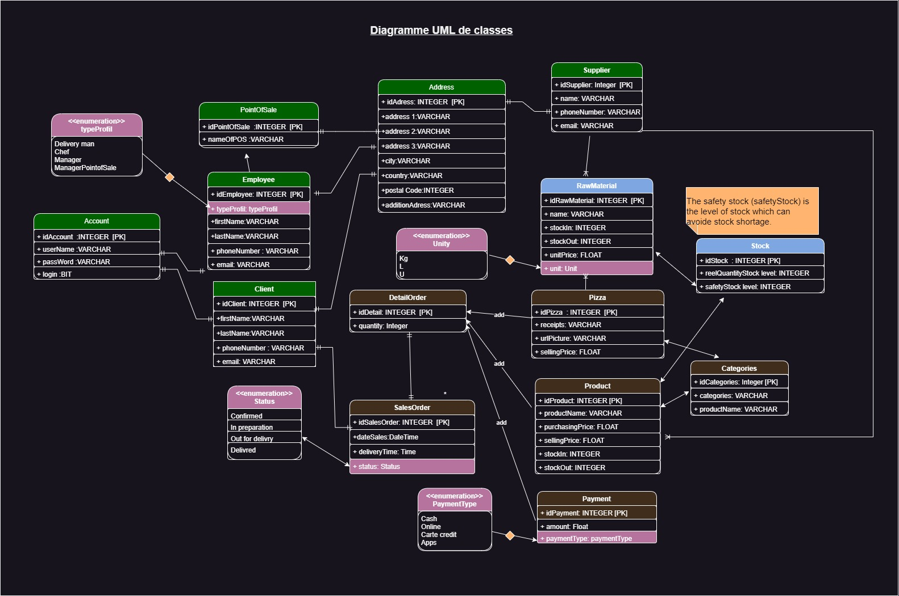

### Description des classes UML

Voici le diagramme de classes UML. Il comprit toutes les fonctions de ce projet. En majoritaire, il peut séparer trois parties : compte, stock et commande.

### Description des classes UML : Compte

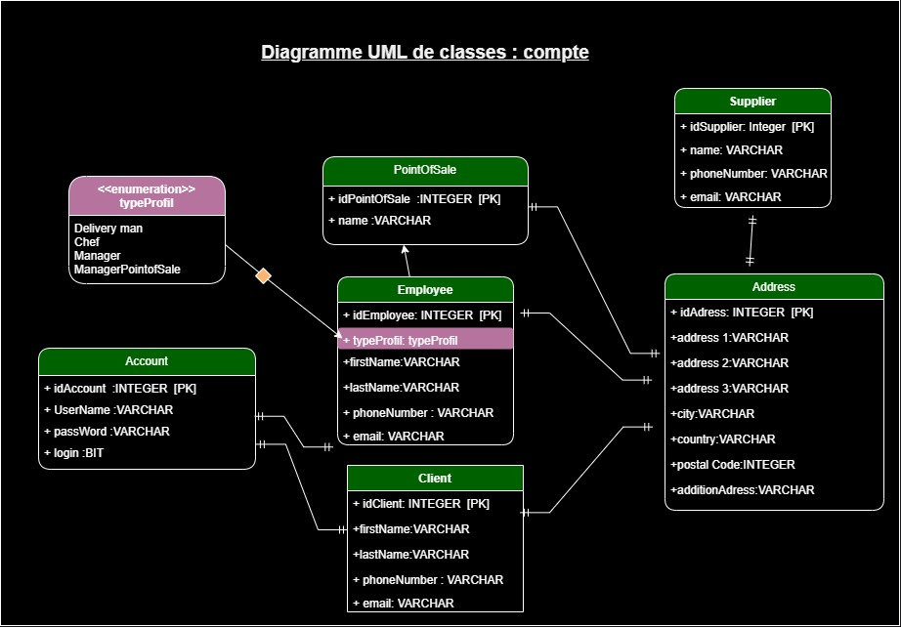

Le diagramme de compte, ici les trois classes principales supplier, employé et client. Ils partagent les mêmes informations de la classe Adresse. L'employé et le client seront liés au Account pour l'authentification. PointOfSales et typeProfil définiront la fonction de l'employé dans l'entreprise.

### Description des classes UML : Stock

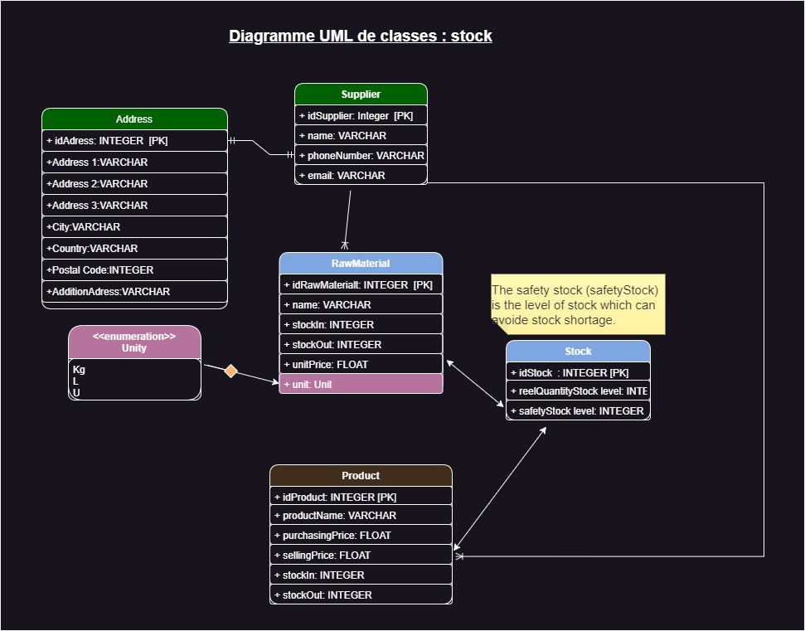

Le diagramme de stock, les trois classes principales sont supplier, rawMaterial et product. le rawMaterial et le product seront liés au stock, afin de contrôler le niveau de stock.

### Description des classes UML : Commande

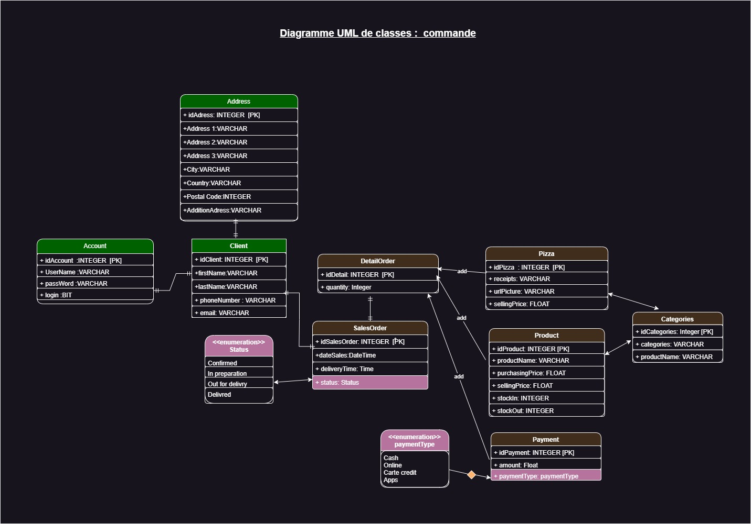

Ce diagramme est une partie importante du projet, il utilise les informations du client, l'adresse et le account définissent le client. DetailOrder recevra toutes les informations relatives à la pizza, product et payment. À la fin, le OrderDetail stockera toutes les informations, afin que l'employé et le client puissent vérifier et modifier jusqu'à la livraison de la commande.

## Diagramme de packages

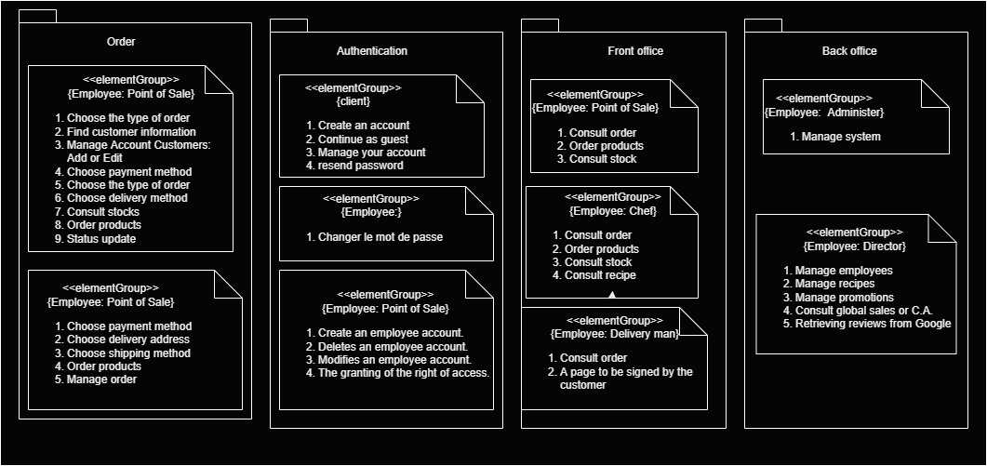

Les package est séparé 4 package : commande, authentification, front office, back office

* Le package de commande est la gestion de toute la fonction de commande.
* L’authentification est gestion toute authentification et le droit d’accès
* Front office est la gestion de l’ensemble du consultant de l’employé.
* Back Office est principalement utilisé par directeur/ Administrer.

# Les workflows

## Le workflow : Authentication

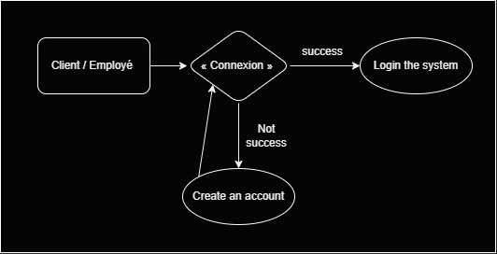

Le client ou l'employé se connecte au système avec un nom d'utilisateur et un mot de passe. si cela réussit, il se connectera au système, sinon il ira à la page pour créer un compte.

## Le workflow : Order

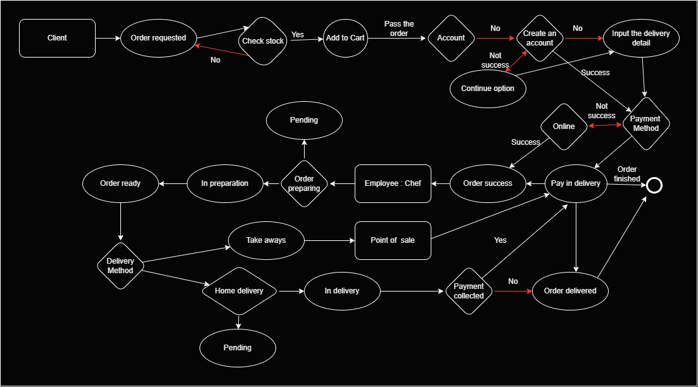

Le Workflow présent ci-dessous illustre les étapes possibles lors de la prise d’une commande.

# Application OC Pizza

Le concept de OC Pizza est de proposer une application moderne et intuitive pour tous les acteurs liés à l’utilisation du projet.

Elle proposera plusieurs fonctionnalités comme le suivi des commandes globales, une interface pour les employés afin de consulter les recettes et un site simple pour les commandes clients.

L’application sera adaptée à tous les écrans que ça soit sur ordinateur de bureau, téléphone ou tablette.

La partie gestion du site proposera une interface d’administration simple pour permettre de modifier le contenu très facilement.

## Les acteurs

### Acteurs Physiques

* Visiteur (Visitor) : La personne visitant et commande sure le site sans être authentifiée
* Client (Client) : La personne avait un compte qui passe la commande directement depuis le site web
* Employé (Employee) : Employé interne au restaurant qui s'occupe de la vente et de la préparation des pizzas
  + Cuisine (Chef) : S'occupe de la préparation des pizzas et de la gestion des stocks
  + Salle (Point of sale) : S'occupe de la vente des pizzas, de la mise à jour de l'état des commandes et des clients
  + Livreur (Delivery man) : Employé interne à la société OC Pizza ou externe qui s'occupe de réaliser la commande du restaurant au client
* Directeur (Director) : Gérant de l'entreprise OC Pizza

### Acteurs non physiques

Vérification de paiement : Système permettant (API Bank) de vérifier les paiements des clients sur le site internet de OC PIZZA.

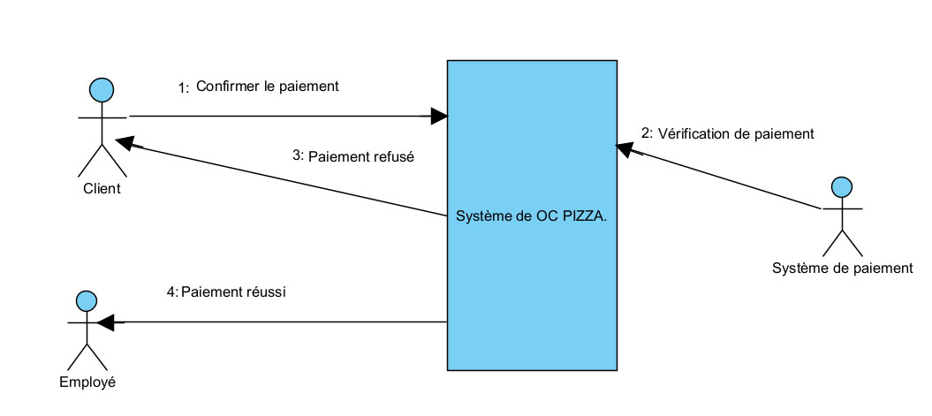

Le diagramme ci-dessus présente les différents acteurs interagissant avec le système

## La liste des fonctionnalités

### Les Clients : Avec ou sans compte client

1. Créer un compte : les clients de fournir son prénom (obligatoire), nom (obligatoire), email (obligatoire) et numéro de téléphone ((obligatoire).
2. Continuer en tant qu’inviter : Commande « invité » pour un client de passage ou création de compte pour garder coordonnées et carte bancaire en mémoire de manière sécurisée.
3. Renvoyer mot de passe : Lorsque le client a demandé, le système envoi un mail contenant un lien de modification du mot de passe.
4. Gérer son compte : Une fois que le client a fini de créer un compte, il a le droit d'accéder aux paramètres pour gérer son compte.
5. Gérer la commande :
   1. Consulter menu
   2. Sélection des produits
   3. Modifier les commandes : Modifier ou annuler leur commande tant que celle-ci n’a pas été préparée.
   4. Choisir le mode de livraison : Proposez le retrait à la boutique ou la livraison à domicile.
   5. Choisir l'adresse : Proposez l'adresse de compte ou ajouter une nouvelle adresse de livraison.
   6. Choisir le mode de paiement : Acceptez les paiements en ligne sécurisé par carte bancaire ou paieront directement à la livraison.
   7. Suivi en temps réel : Contrôlez vos commandes et accédez à vos tableaux de bord à tout moment avec votre smartphone ou site internet

### L’employé : Salle

1. La vente des pizzas**:** 
   1. Choisir le type de commande : L'employé peut choisir les types de commande (en ligne, par téléphone ou sur place).
   2. Rechercher les informations du client.
   3. Modifier les informations du client.
   4. Ajouter un nouveau client.
      1. Ajouter la personne de contact et le numéro de téléphone.
      2. Ajouter l'adresse : Ajouter une nouvelle adresse et le code d'accès de porte.
   5. Consulter les stocks
   6. Commander des produits
   7. Choisir le mode de livraison : Choisir le client retrait à la boutique ou la livraison à domicile.
   8. Choisir le mode de paiement : Par carte bancaire, en espèces ou paieront directement à la livraison. S’il s'agit d'une commande par téléphone, par défaut, le paiement est payé directement à la livraison.
2. Mise à jour de l'état des commandes en livraison sur le site Web.

### L’employé : Cuisine

1. La préparation des pizzas :
   1. Consulter la liste de commandes.
   2. Consulter la liste de la recette : La recette de chaque pizza lorsque vous cliquez sur le détail de la pizza.
   3. Consulter les stocks : Afficher une liste de stock et le type de recette de pizza est disponible.
   4. Mise à jour du statut de la commande dans le système
2. Mettre à jour le niveau de stock : Possibilité d’activer la gestion de stock pour éviter les commandes sur des ingrédients non disponibles.

### L’employé : Livreur

1. Consulter le détail de la commande : vérifier l'adresse de commande, la personne de contact, les détails de la commande.
2. Une page à signer par le client pour confirmer la réception de la commande.

### Le Directeur : Administrer de système

1. Gérer système
   1. Défini et modifier le titre et le droit d'accès.
   2. Définir et modifier la présentation de l'interface.
   3. Définir et modifier le titre des employés information.
   4. Définir et modifier le titre des recettes information.
   5. Définir et modifier le titre de promos et présentation.
   6. Gérer et connecter le système financier.

### Le Directeur : Gérant de l'entreprise OC Pizza

1. Gérer employés :
   1. Créer un compte employé.
   2. Supprime un compte employé.
   3. Modifie un compte employé.
   4. L'attribution du droit d’accès.
2. Gérer recettes :
   1. Créer une recette.
   2. Supprime une recette.
   3. Modifie une recette.
3. Consulter vente globale ou C.A. :
   1. Sélection C.A. ou ventes
   2. Sélection du nom de la pizzeria : 5 points de vente et 3 ouvertures supplémentaire à prévoir ou tout.
   3. Sélection de la période de vente : Deux calendriers apparaîtront lorsque vous cliquerez sur l'icône du calendrier. Donc vous pouvez sélectionner la période de vente.
   4. Sélection du type de vente : En ligne, par téléphone, sur place ou tout.
4. Gérer les promos : Mise en avant d'offres et promo : Activez facilement des promos et offres spéciales
5. Récupération des avis sur Google : Affichez les avis clients Google sur votre boutique pour booster votre preuve sociale.

## Les cas d’utilisation

Diagramme UML de cas d’utilisation

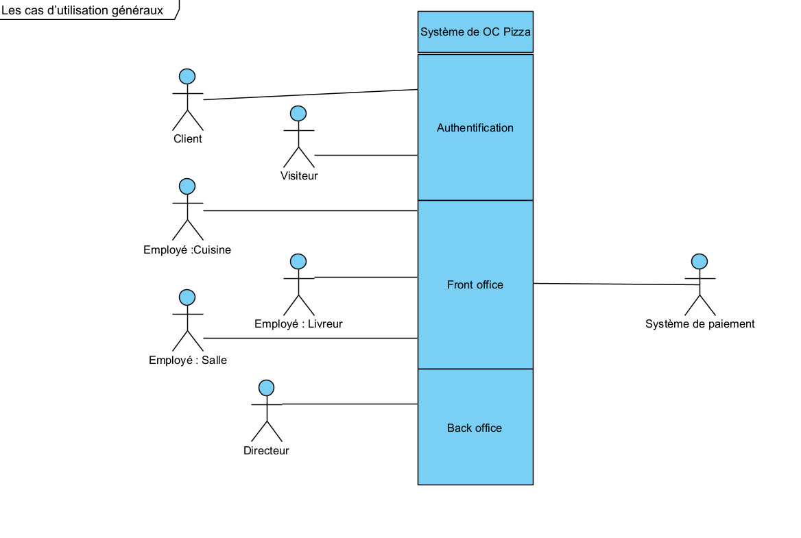

Le diagramme ci-dessus présente les différents packages interagissant avec le système et permet de regrouper les fonctionnalités en différent dossier

* Authentification : L'authentification permet de se gérer le processus d’authentification et d’inscription
* Front office : Le front office permet aux employés de consulter les recettes, commander des produits, consulter le stock des produits et gérer le processus de commande pour les clients, visiteurs et modifier le statut de la commande pour les livreurs et authentification par le système de paiement.
* Back office : Le back office permet au directeur de gérer les ventes, les comptes employés et accéder aux statistiques du restaurant.

### Package Authentification

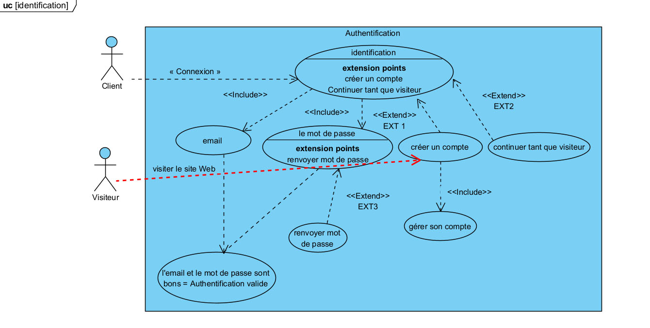

Diagramme UML de cas d’utilisation en détaillé pour authentification.

Nom : Authentification

Acteur : Client

Données d'entrée : L'inscription client et Produits

Le cas d'utilisation commence lorsque le client clique sur le bouton « Connexion » Les étapes de Scénario principal :

1. **Le système** affiche une page contenant la page d’authentification.
2. **Le client** entre ses informations (« email » et « le mot de passe ») et valide sa demande.
3. **Le système** vérifie que les informations sont bonnes.
4. **Le système** affiche la page d’accueil avec la fonction des paramètres du client de OC Pizza.

|  |  |
| --- | --- |
| UC1 – Cas d’utilisation : S’authentifier **Nom :** S’authentifier (package « S’authentifier ») **Acteur(s) :** Client  **Description :** Le client ou futur client doit pouvoir s’authentifier afin de créer une commande et consulter les paramètres du client.  **Préconditions :** L’utilisateur doit être inscrit (Cas d’utilisation « S’inscrire » – package « Interface client ») **Démarrage :** Le client arrive sur la page « S’authentifier » | |
| **DESCRIPTION**  **Les étapes du scénario nominal :**   1. **Le système** affiche une page contenant la page d’authentification. 2. **Le client** entre ses informations (« email » et « le mot de passe ») et valide sa demande. 3. **Le système** vérifie que les informations sont bonnes. 4. **Le système** affiche la page d’accueil avec la fonction des paramètres du client de OC Pizza. | |
| **Les scénarios alternatifs**  3.a **- Le client** n’a pas de compte.  3.a.1 - Point d’extension EXT1 « créer un compte ».  3.a.2 - Point d’extension EXT2 « continuer tant que visiteur »  3.a.2.1- **Le système** affiche un message de notification : Votre historique de commande et vos informations de paiement ne seront pas sauvegardés.  3.a.2.2 – Le client peut poursuivre la commande jusqu'au règlement du paiement.  3.b **- Le système** ne reconnait pas le mot de passe.  3.b.1 Point d’extension EXT3« renvoyer mot de passe ». | |
| **Fin avec succès :** | |
| **Postconditions :**  L’étape 4 du scénario nominal affiche un message de confirmation de connexion au client et il accède son compte, menu des paramètres et historique des commandes. | |
| **Fin avec abandon/échec :** | |
| Le client peut quitter la page d’authentification aux points 2 et le cas d’utilisation est abandonné. Retourner à la page d'accueil de OC Pizza. | |
|  | |
| UC2 – Cas d’utilisation : Créer compte **Extension :** Ce cas d’utilisation étend le UC1 au point d’extension EXT1 “Créer un compte”  **Nom :** Créer compte (package « Authentifier ») **Acteur(s) :** Visiteur **Description :** Le client ou futur client doit pouvoir s’inscrire afin d’avoir accès aux paramètres du client  **Préconditions :** Aucune  **Démarrage :** Le client arrive sur la page d’inscription |
| **DESCRIPTION**  **Les étapes du scénario nominal :**   1. **Le système** affiche une page contenant la page d’inscription. 2. **Le système** demande à l’utilisateur de fournir son prénom (obligatoire) nom (obligatoire), email (obligatoire), numéro de téléphone (obligatoire), l'adresse(obligatoire) et le mot de passe (obligatoire). 3. **Le client** rempli ses informations et valide sa demande. 4. **Le système** vérifie que les informations sont valides.   4.  **Le système** redirige le client sur la page d’accueil de OC Pizza. |
| **Les scénarios alternatifs :**  3.a- **Le client** décide de quitte la page d’inscription.  3.a.1- **Le système** redirige le client sur la page d’accueil de OC Pizza.  4.a - **Le système** possède déjà ce compte.  4.a.1 - **Le système** redirige sur le cas d'utilisation « s'authentifier ». |
| **Fin avec succès :** |
| **Postconditions :**La base de données du site OC PIZZA enregistre le compte et un message de bienvenue est affiché. |
|  |
| **Fin avec abandon/échec :** |
| Le client peut quitter la page d'inscription aux points 3 et retourner à la page d'accueil de OC Pizza. |
|  |

|  |
| --- |
| UC3 – Cas d’utilisation : Continuer tant que visiteur **Extension :** Ce cas d’utilisation étend le UC1 au point d’extension EXT2 “ Continuer tant que visiteur ”  **Nom :** Créer compte (package « Authentifier ») **Acteur(s) :** Visiteur **Description :** Le futur client doit passer une commande unique  **Préconditions :** Aucune  **Démarrage :** Le client arrive sur la page de commande |
| **DESCRIPTION**  **Les étapes du scénario nominal :**   1. **Le client** sélectionne les produits et clique sur régler le paiement. 2. **Le système** proposera de se connecter ou de continuer en tant que visiteur 3. **Le client** a choisi de rester « visiteur ». 4. **Le système** affiche un message de notification : Votre historique de commande et vos informations de paiement ne seront pas sauvegardés. 5. **Le système** demande de confirmer : « continuer » ou « arrêter » le processus. 6. **Le client** a confirmé « continuer ». 7. **Le système** demande au client de choisir un mode d'expédition parmi une liste prédéfinie (A emporter" ou "Livraison). 8. Le client choisit « Livraison » et valide. 9. **Le système** demande à l’utilisateur de fournir son prénom (obligatoire) nom (obligatoire), numéro de téléphone (obligatoire) et l’adresse(obligatoire). 10. **Le client** rempli ses informations et valide sa demande. 11. **Le système** affiche un récapitulatif de la commande, indique le montant total de la livraison et demande au client de choisir un mode de paiement parmi une liste prédéfinie (par carte bancaire ou paieront directement à la livraison). 12. **Le client** choisit paieront directement à la livraison et valide. 13. **Le système** vérifie que les informations sont valides. 14. Le système informe le client que la transaction s'est effectuée correctement et le client peut suivre sa commande en temps réel avec le site internet. |
| **Les scénarios alternatifs :**  3.a- **Le client** décide de quitte la page d’inscription. |
| **Fin avec succès :** |
| **Postconditions :**La base de données du site OC PIZZA enregistre comme un achat unique et un message « si vous souhaitez enregistrer vos informations et créer un compte » est affiché. |
|  |
| **Fin avec abandon/échec :** |
| Le client peut quitter la page d'inscription aux points 3 et retourner à la page d'accueil de OC Pizza. |

|  |
| --- |
| UC4 – Cas d’utilisation : Renvoyer mot de passe **Extension :** Ce cas d’utilisation étend le cas d’utilisation « s’authentifier » au point d’extension EXT3  **Nom :** Renvoyer mot de passe (package « Authentifier ») **Acteur(s) :** Client **Description :** Le client doit pouvoir demander un nouveau mot de passe  **Préconditions :** L’utilisateur doit être inscrit (Cas d’utilisation « S’inscrire » – package « Interface client ») **Démarrage :** Le client arrive sur la page de renvoi de mot de passe |
| **DESCRIPTION**  **Le scénario nominal :**   1. **Le système** affiche une page contenant la page d’authentification. 2. **Le client** clique sur oublier le mot de passe. 3. **Le système** affiche une page contenant le formulaire de renvoi de mot de passe. 4. **Le client** rempli ses informations « email » et valide sa demande. 5. **Le système**vérifie que les informations sont valides. 6. **Le système** envoi un mail contenant un lien de modification du mot de passe. 7. **Le client** clique sur le lien unique. 8. **Le système** demande un nouveau mot de passe. 9. **Le client** rempli ses informations et valide sa demande. |
| **Les scénarios alternatifs :**  2.a - **Le client** rentre le mauvais identifiant.  3.a **- Le système** ne reconnait pas le compteutilisateur. |
|  |
| **Fin avec succès :**La base de données du site OC PIZZA enregistre le nouveau mot de passe et le client peut se connecter. |
|  |
|  |
| UC5 – Cas d’utilisation : Gérer son compte **Nom :** Gérer son compte (package « S’authentifier ») **Acteur(s) :** Client  **Description :** Le client pouvoir gérer son compte **Préconditions :** L’utilisateur doit être inscrit (Cas d’utilisation « S’inscrire » – package « Interface client ») **Démarrage :** Le client arrive sur la page « S’authentifier » |
| **DESCRIPTION**  **Le scénario nominal :**   1. **Le système** affiche une page contenant la page d’authentification. 2. **Le client**entre ses informations et valide sa demande. 3. **Le système** vérifie que les informations sont bonnes. 4. **Le système** affiche la page d’accueil. 5. **Le client** clique sur la page de gestion de compte. 6. **Le système** affiche la page de gestion de compte. |
| **Les scénarios alternatifs**  3.a - **Le client** n’a pas de compte.  3.a.1 - Point d’extension EXT1 « Créer un compte ».  3.b **- Le système** ne reconnait pas le mot de passe.  3.b.1 - Point d’extension EXT3 « renvoyer mot de passe ». |
| **Fin avec succès :** |
| **Postconditions :**Le client a pu se rendre sur la page de gestion de compte. |
| **Fin avec abandon/échec :** |
| Le client peut quitter la page pour gérer son compte aux points 2,5 et le cas d’utilisation est abandonné. |

### Package Commande

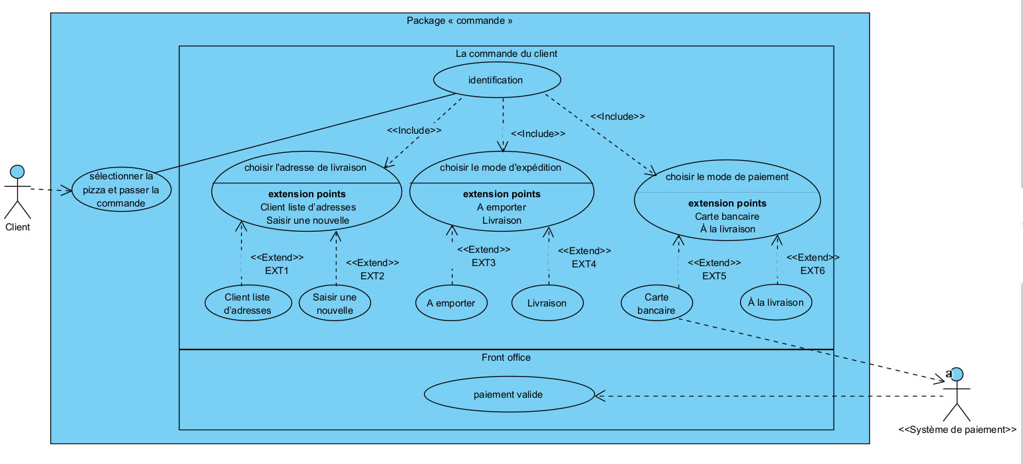

Nom : Commander

Acteur : Client

Données d'entrée : L'inscription client et Produits

Le cas d'utilisation commence lorsque le client clique sur le bouton << Commander>> Les étapes de Scénario principal :

1. **Le système** demande au client de saisir son identifiant et son mot de passe.
2. **Le client** saisit son identifiant et son mot de passe et valide.
3. **Le système** demande au client de choisir son adresse de livraison parmi sa liste d’adresses ou d'en saisir une nouvelle.
4. **Le client** choisit une adresse de son compte et valide.
5. **Le système** demande au client de choisir un mode d'expédition parmi une liste prédéfinie (« A emporter » ou « Livraison »).
6. **Le client** choisit « Livraison » et valide.
7. **Le système** vérifie que les informations sont valides.
8. **Le système** affiche un récapitulatif de la commande, indique le montant total de la livraison et demande au client de choisir un mode de paiement parmi une liste prédéfinie (« par carte bancaire » ou « paieront directement à la livraison »).
9. **Le client** choisit « par carte bancaire » et valide.
10. **Le système** demande au client de saisir ses informations de paiement.
11. **Le client** saisit ses informations de la carte bancaire et valide.
12. **Le système** vérifie que les informations sont valides.
13. **Le système** informe le client que la transaction s'est effectuée correctement et le client peut suivre sa commande en temps réel avec le site internet.
14. **Le système** met à jour la commande au front office « Consulter commande » et générer un numéro de commande automatiquement.

|  |  |  |
| --- | --- | --- |
| UC1 – Cas d’utilisation : Commander en ligne **Nom :** Commander en ligne (package « Interface client ») **Acteur(s) :** Client ou visiteur  **Description :** Le client ou le futur client doit pouvoir commander une pizza  **Préconditions :** Le client doit être authentifié en tant que client (Cas d’utilisation « S’authentifier » – package « Interface client ») pour commander une pizza **Démarrage :** Le client arrive sur la page de commande | | |
| **DESCRIPTION**  **Le scénario nominal :**   1. **Le client** choisi un ou plusieurs produits 2. **Le système** vérifie le stock 3. **Le système** ajoute un ou plusieurs produits dans le panier du client 4. **Le client** valide son panier 5. **Le système** demande au client de saisir son identifiant et son mot de passe. 6. **Le client** saisit son identifiant et son mot de passe et valide. 7. **Le système** demande de choisir l'adresse, le mode de livraison et le mode de paiement. 8. **Le client** choisit l'adresse dans la liste, « livraison » et paiement par « la carte bancaire » dans la liste. 9. **Le système** vérifie que les informations sont valides. 10. **Le système** informe le client que la transaction s'est effectuée correctement et le client peut suivre sa commande en temps réel avec le site internet. | | |
| **Les scénarios alternatifs**  3.a - Certains produits ne sont plus disponibles  3.a.1 - Le système affiche un message, ce produit n'est pas en stock.  5.a - Le visiteur sans compte  5.a.1 - Retourner à la page d'authentification.  5.a.2 - Continuer suivre  UC3 : Continuer tant que visiteur.  8.a - Le client souhaite paieront directement à la livraison.  8.a.1 - Point d’extension EXT6 « à la livraison ».  9.a - Les paiements informations ne sont pas valides.  9.a.1 - Le système affiche un message et redirige vers la page d'informations bancaires. | | |
| **Fin avec succès :** | | |
| **Postconditions :** Le client a pu commander sur le site OC PIZZA | | |
| **Fin avec abandon/échec :** | | |
| Le client décide de quitter le processus aux étapes 1, 4, 6, 8, 9  9.a Le paiement ne fonctionne pas | | |
|  |
|  | |
| UC2 – Cas d’utilisation : Consulter menu **Nom :** Consulter menu (package « Interface client ») **Acteur(s) :** Visiteur **Description :** Le visiteur doit pouvoir consulter le menu  **Préconditions :** Aucune  **Démarrage :** Le visiteur arrive sur la page d’accueil de OC PIZZA | | |
| **DESCRIPTION**  **Le scénario nominal :**   1. **Le visiteur** sélectionne son restaurant. 2. **Le système** affiche la page du restaurant. 3. **Le visiteur** consulte la carte du restaurant. 4. **Le système** vérifie les produits disponibles. 5. **Le système** affiche la carte du restaurant. | | |
| **Les scénarios alternatifs**  3.a - Certains produits ne sont plus disponibles  3.a. 1 - Le système affiche un message, ce produit n'est pas en stock. | | |
| **Fin avec succès :** | | |
| **Postconditions Le** client a pu consulter le menu du restaurant | | |
| **Fin avec abandon/échec :** | | |
| Le client décide de quitter le processus aux étapes 1 et 3. | | |

|  |
| --- |
| UC3 – Cas d’utilisation : Gérer commande **Nom :** Gérer commande (package « Interface client ») **Acteur(s) :** Client **Description :** Le client doit pouvoir gérer l’état de sa commande  **Préconditions :** Le client doit être authentifié en tant que client (Cas d’utilisation « S’authentifier » – package « Interface client »)  **Démarrage :** Le client se rend sur la page de suivi des commandes |
| **DESCRIPTION**  **Le scénario nominal :**   1. **Le système** affiche la page de commande 2. **Le client** entre son numéro de réservation 3. **Le système** affiche l’état de sa commande |
| **Les scénarios alternatifs**  3.a : Le client annule sa commande  3.a.1- Le système vérifie le statut de la commande.  3.a.2 - Le système refuse d'annuler, car la commande a été préparée.  3.a.3 - Le système a accepté l'annulation de la commande. |
| **Fin avec succès :** |
| **Postconditions :**Le système enregistre la commande dans la base de données |
| **Fin avec abandon/échec :** |
| Le client décide de quitter la page de consultation de commande à l’étape 2 |

|  |
| --- |
| UC4 – Cas d’utilisation : Payer **Extension :** Ce cas d’utilisation étend le cas d’utilisation « commander en ligne » au point d’extension EXT1  **Nom :** Payer (package « Interface client ») **Acteur(s) :** Client **Description :** Le client doit pouvoir payer sa commande **Préconditions :** Le client doit avoir commandé une pizza (Cas d’utilisation « Commander une pizza » – package « Interface client ») et choisir le paiement en CB **Démarrage :** Le client se rend sur la page de paiement |
| **DESCRIPTION**  **Le scénario nominal :**   1. **Le visiteur** choisi son mode de paiement 2. **Le client** choisit « par carte bancaire » et valide. 3. **Le système** demande au client de saisir ses informations de paiement. 4. **Le client** saisit ses informations de la carte bancaire et valide. 5. **Le système** vérifie que les informations sont valides. 6. **Le système** informe le client que la transaction s'est effectuée correctement et le client peut suivre sa commande en temps réel avec le site internet. |
| **Les scénarios alternatifs**  2.a - Le client souhaite paieront directement à la livraison.  2.a.1- Le système passera de 9 sauts à 13 de Calibrage du système : La commande du client. |
| **Fin avec succès :** |
| **Postconditions :** Le client peut passer sa commande et paieront directement à la livraison. |
| **Fin avec abandon/échec :** |
| Le client décide de quitter la page de consultation de paiement à l’étape 2 et 4. |

### Package Front Office

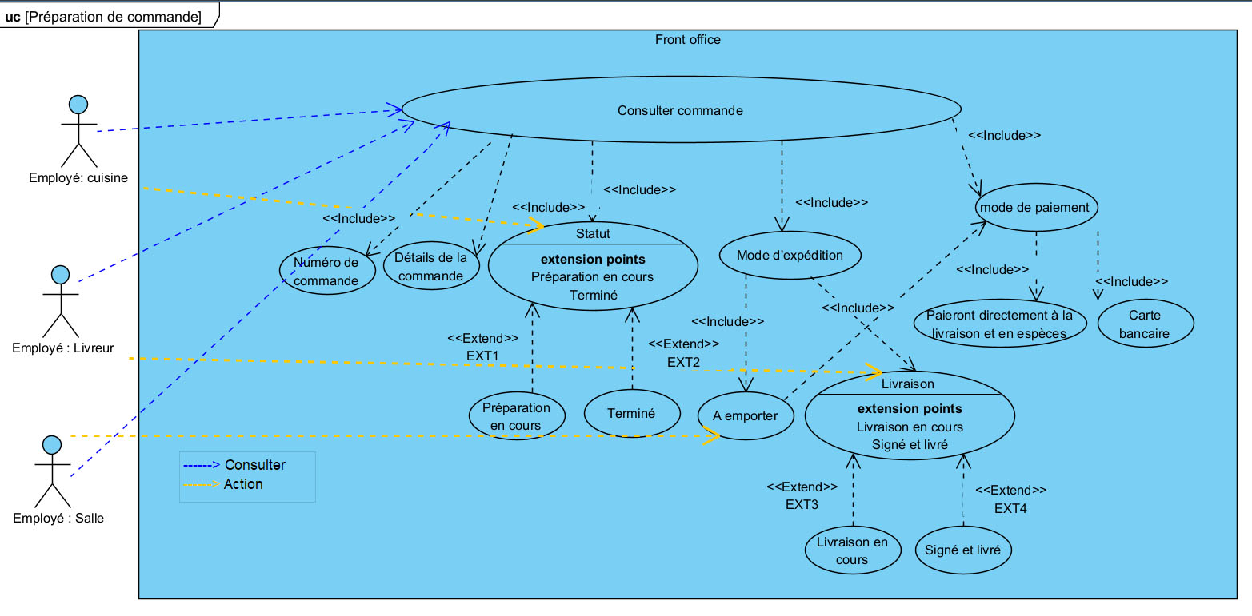

Nom : Préparation de commande

Acteur : Client, Employé et directeur

Données d'entrée : Commande

Le cas d'utilisation commence lorsque l’employé clique sur le bouton « Consulter commande » Les étapes de Scénario principal :

1. **Le système** affiche une page contenant la page d’authentification.
2. **L’employé** entre ses informations (« Employé id » et « le mot de passe ») et valide sa demande.
3. **Le système** vérifie que les informations sont bonnes.
4. **Le système**affiche le tableau de bord de l’employé.
5. **L’employé :** **cuisine a** reçu la notification de la commande.
6. **Le système** marque la nouvelle commande pas encore préparée en rouge**.**
7. **L’employé :** **cuisine** consulte le détail de la commande et commence à préparer la commande.
8. **L’employé :** **cuisine** mise à jour la commande a été préparée. Point d’extension EXT2.
9. **Le système** mettra automatiquement à jour le statut de préparation et l'envoyer à la notification avec les informations : Numéro de commande, Détails de la commande, Statut, Mode d’expédition : « Livraison » et Mode de paiement « Paieront directement à la livraison et en espèces » « Carte bancaire ».
10. **L’employé : Livreur**a reçu la notification de la commande.
11. **Le système** marque l'action n'est pas terminée en rouge**.**
12. **L’employé : Livreur** consulte le détail de la commande : vérifier l'adresse de commande, la personne de contact, les détails de la commande. Point d’extension EXT3.
13. Une page à signer par le client pour confirmer la réception de la commande.
14. Après validation de la signature du client, le système mettra automatiquement à jour la statue terminée. Point d’extension EXT4.

|  |
| --- |
| **Les Le cas d'utilisation alternatifs :**  10. a - L’employé : Salle a reçu la notification de la commande.  10 a.1 - L’employé : Salle vérifie l'état du paiement.  10.a.2 – Le statut du client est paiement non réglé.  10.a.3 - L’employé : Salle informe le client et demander le mode de paiement « En espèces » « Carte bancaire ».  10.a.4 - Le client choisit de payer par « Carte bancaire ».  10.a.5 - L’employé : Salle est encaissés, le système mettra automatiquement à jour la statue terminée. |

|  |
| --- |
| UC1 – Cas d’utilisation : Consulter recette **Nom :** Consulter recette EXT 1 (package « Front office ») **Acteur(s) :** Employé **Description :** L’employé doit pouvoir consulter les recettes  **Préconditions :** L’employé doit être authentifié (Cas d’utilisation « S’authentifier » – package « Authentification ») **Démarrage :** L’employé s’est authentifié |
| **DESCRIPTION**  **Le scénario nominal :**   1. **Le système** affiche une page contenant la page d’authentification. 2. **L’employé** entre ses informations et valide sa demande. 3. **Le système** vérifie que les informations sont bonnes. 4. **Le système**affiche le tableau de bord de l’employé. 5. **L’employé** accède à l’affichage des recettes EXT 1. 6. **Le système** affiche la page des recettes. |
| **Les scénarios alternatifs**  5.a - Le compte n’est pas autorisé à accéder à cet espace.  5.a.1 **- Le système** affiche un message de notification et retour à la page contenant la page d’authentification. |
| **Fin avec succès :** |
| **Postconditions :**L’employé a réussi à consulter la recette. |
| **Fin avec abandon/échec :** |
| L’employé peut quitter le processus à l’étape 2 et 5. |

|  |
| --- |
| UC2 – Cas d’utilisation : Consulter stock **Nom :** Consulter stock EXT 2 (package « front office ») **Acteur(s) :** Employé **Description :** L’employé doit pouvoir consulter les stocks **Préconditions :** L’employé doit être authentifié (Cas d’utilisation « S’authentifier » – package « Authentification ») **Démarrage :** L’employé s’est authentifié |
| **DESCRIPTION**  **Le scénario nominal :**   1. **Le système** affiche une page contenant la page d’authentification. 2. **L’employé** entre ses informations et valide sa demande. 3. **Le système** vérifie que les informations sont bonnes. 4. **Le système**affiche le tableau de bord de l’employé. 5. **L’employé** accède à l’affichage des stocks. 6. **Le système** affiche la page des stocks. |
| **Les scénarios alternatifs**  5.a - Le compte n’est pas autorisé à accéder à cet espace.  5.a.1 - **Le système** affiche un message de notification et retour à la page contenant la page d’authentification. |
| **Fin avec succès :** |
| **Postconditions :**L’employé a réussi à consulter les stocks de la pizzeria. |
| **Fin avec abandon/échec :** |
| L’employé peut quitter le processus à l’étape 2 et 5. |
|  |
| UC3 – Cas d’utilisation : Commander produits **Nom :** Commander produits EXT 3 (package « front office ») **Acteur(s) :** Employé **Description :** L’employé doit pouvoir commander des produits  **Préconditions :** L’employé doit être authentifié (Cas d’utilisation « S’authentifier » – package « Authentification ») **Démarrage :** L’employé s’est authentifié |
| **DESCRIPTION**  **Le scénario nominal :**   1. **Le système** affiche une page contenant la page d’authentification. 2. **L’employé** entre ses informations et valide sa demande. 3. **Le système** vérifie que les informations sont bonnes. 4. **Le système**affiche le tableau de bord de l’employé. 5. **L’employé** accède à la page des commandes de stocks. 6. **Le système** affiche la page des commandes de stocks. 7. **L’employé** choisi les produits à commander. 8. **Le système** vérifie les stocks. 9. **L’employé** valide sa commande. 10. **Le système** enregistre la commande. |
| **Les scénarios alternatifs**  5.a - Le compte n’est pas autorisé à accéder à cet espace.  5.a.1 - **Le système** affiche un message de notification et retour à la page contenant la page d’authentification.  8.a - Certains produits ne sont pas disponibles.  8.a.1 - **Le système** affiche les stocks = 0 et couleur rouge. |
| **Fin avec succès :** |
| **Postconditions :**L’employé a pu commander des produits. |
| **Fin avec abandon/échec :** |
| L’employé peut quitter le processus de commande aux étapes 2,5,7,9. |

|  |
| --- |
| UC4 – Cas d’utilisation : Consulter commande **Nom :** Consulter commande EXT 4 (package « front office ») **Acteur(s) :** Employé **Description :** L’employé doit vérifier les commandes des clients **Préconditions :** L’employé doit être authentifié (Cas d’utilisation « S’authentifier » – package « Authentification ») **Démarrage :** L’employé s’est authentifié |
| **DESCRIPTION**  **Le scénario nominal :**   1. **Le système** affiche une page contenant la page d’authentification. 2. **L’employé** entre ses informations et valide sa demande. 3. **Le système** vérifie que les informations sont bonnes. 4. **Le système**affiche le tableau de bord de l’employé. 5. **L’employé** accède à l’affichage des commandes. 6. **Le système** affiche la page des commandes. |
| **Les scénarios alternatifs**  5.a - Le compte n’est pas autorisé à accéder à cet espace.  5.a.1 **- Le système** affiche un message de notification et retour à la page contenant la page d’authentification. |
| **Fin avec succès :** |
| **Postconditions :**L’employé a pu consulter les commandes. |
| **Fin avec abandon/échec :** |
| L’employé peut quitter le processus de commande aux étapes 2,5. |

### Package Back Office

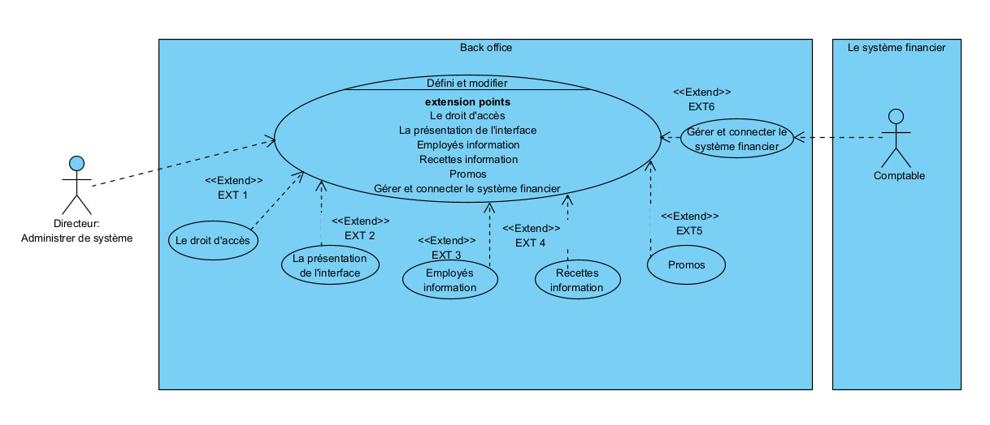

Nom : Gérer le système

Acteur : Directeur : Administrer de système

Données d'entrée : L'inscription client, Produits, commande, employé, recettes et vent.

Le cas d'utilisation commence lorsque le directeur s’authentifier, Les étapes de Scénario principal :

1. **Le système** affiche une page contenant la page d’authentification.
2. **Le Directeur : Administrer de système** entre ses informations (« Employé id » et « le mot de passe ») et valide sa demande.
3. **Le système** vérifie que les informations sont bonnes.
4. **Le Directeur :** **Administrer de système** accède aux paramètres du système.
5. **Le Directeur : Administrer de système** a défini le droit d'accès.
   1. **Employé :**
      1. **Salle :** Consulter commande, Consulter stock, Commander produits, Encaissés.
      2. **Cuisine :** Consulter commande, Consulter recette, Consulter stock.
      3. **Livreur :** Consulter commande, Page à signer.
   2. **Le Directeur : Administrer de système :** Gérer système
   3. **Le Directeur : Gérant de l'entreprise OC Pizza :** tout droit d'accès.
6. **Le système** vérifie que les informations sont valides.
7. **Le système** informe que le droit d'accès a été mis à jour et affiche le tableau des paramètres.
8. **Le Directeur : Administrer de système d**éfinir la présentation de l'interface.
   1. **Le système** affiche une liste d'employés avec droit d'accès
   2. **Le directeur** définit la présentation pour chaque employé
9. **Le système** vérifie que les informations sont valides.
10. **Le système** informe que la présentation de l'interface a été mis à jour et affiche le tableau des paramètres.
11. **Le Directeur :** **Administrer de système** ajoute la date de naissance dans la liste d'informations de l'employé.
12. **Le système** vérifie que les informations sont valides.
13. **Le système** informe que la modification du titre des employés a été mis à jour et affiche le tableau des paramètres.

|  |
| --- |
| **Les Le cas d'utilisation alternatifs :**    Nom : Gérer l’entreprise  Acteur : Le Directeur : Gérant de l'entreprise OC Pizza  Données d'entrée : L'inscription client, Produits, commande, employé, recettes et vent.  Le cas d'utilisation commence lorsque le directeur s’authentifier, Les étapes de Scénario principal :   1. **Le système** affiche une page contenant la page d’authentification. 2. **Le Directeur**entre ses informations (« Employé id » et « le mot de passe ») et valide sa demande. 3. **Le système** vérifie que les informations sont bonnes. 4. **Le système**affiche le tableau de bord du directeur. |

### Les cas d'utilisation interne : Package « Back office »

|  |
| --- |
| UC1 – Cas d’utilisation : Gérer employés **Nom :** Gérer employés (package « Back office ») **Acteur(s) :** Directeur **Description :** Le directeur doit pouvoir gérer les comptes de ses employés.  **Préconditions :** Le directeur doit être authentifier (Cas d’utilisation « S’authentifier » – package « Authentification ») **Démarrage :** Le directeur arrive sur la page « S’authentifier » |
| **DESCRIPTION**  **Le scénario nominal :**   1. **Le directeur** s’authentifie avec son compte. 2. **Le système** vérifie que les informations sont bonnes. 3. **Le système**affiche le tableau de bord du directeur. 4. **Le directeur** accède à la gestion des employés. 5. **Le système** affiche la page de gestion des employés. 6. **Le directeur** ajoute un nouveau compte employé. 7. **Le système** affiche une page « Nouveau compte ». 8. **Le système** demande au directeur de fournir l’employé prénom (obligatoire) nom (obligatoire), email (obligatoire), numéro de téléphone (obligatoire), l'adresse(obligatoire), la poste(obligatoire) et le mot de passe (obligatoire). 9. **Le système** vérifie que les informations sont valides. 10. **Le système** informe que le compte ajouté est réussi et affiche le tableau de bord du directeur. |
| **Les scénarios alternatifs**  2.a - **Le système** ne trouve pas le compte.  2.a.1 - **Le système** affiche un message de notification et retour à la page contenant la page d’authentification  4.a - **Le compte** n’est pas autorisé à accéder à cet espace.  4.a.1 - **Le système** affiche un message de notification et retour à la page contenant la page d’authentification  5.a **- Le directeur** supprime un compte employé.  5.a.1 **- Le directeur** modifie un compte employé. |
| **Fin avec succès :** |
| **Postconditions :**Le directeur a réussi à s’authentifier et accéder à la page de gestion des employés. |
| **Fin avec abandon/échec :** |
| Le directeur peut quitter le processus de gestion aux étapes 1,4 et 6. |
|  |
| UC2 – Cas d’utilisation: Gérer recettes **Nom :** Gérer recettes (package « Back office ») **Acteur(s) :** Directeur **Description :** Le directeur doit pouvoir gérer les recettes de ses employés.  **Préconditions :** Le directeur doit être authentifier (Cas d’utilisation « S’authentifier » – package « Authentification ») **Démarrage :** Le directeur arrive sur la page « S’authentifier » |
| **DESCRIPTION**  **Le scénario nominal :**   1. **Le directeur** s’authentifie avec son compte. 2. **Le système** vérifie que les informations sont bonnes. 3. **Le système**affiche le tableau de bord du directeur. 4. **Le directeur** accède à la gestion des recettes. 5. **Le système** affiche la page de gestion des recettes. 6. **Le directeur** ajoute une nouvelle recette |
| **Les scénarios alternatifs**  2.a - Le système ne trouve pas le compte.  4.a - Le compte n’est pas autorisé à accéder à cet espace.  5.a - Le directeur supprime une recette.  5.a.1 - Le directeur modifie une recette. |
| **Fin avec succès :** |
| **Postconditions :**Le directeur a réussi à s’authentifier et accéder à la page de gestion des recettes. |
| **Fin avec abandon/échec :** |
| Le directeur peut quitter le processus de gestion aux étapes 1,4 et 6. |
|  |
| UC3 – Cas d’utilisation : Consulter vente globale **Nom :** Consulter vente globale (package « Back office ») **Acteur(s) :** Directeur **Description :** Le directeur doit pouvoir consulter les commandes globales  **Préconditions :** Le directeur doit être authentifier (Cas d’utilisation « S’authentifier » – package « Authentification ») **Démarrage :** Le directeur arrive sur la page « S’authentifier » |
| **DESCRIPTION**  **Le scénario nominal :**   1. **Le directeur** s’authentifie avec son compte. 2. **Le système** vérifie que les informations sont bonnes. 3. **Le système**affiche le tableau de bord du directeur. 4. **Le directeur** accède à la gestion vente globale. 5. **Le système** affiche la page de gestion vente globale. 6. **Le directeur** consulter vente globale. |
| **Les scénarios alternatifs**  2.a - Le système ne trouve pas le compte.  5.a - Le compte n’est pas autorisé à accéder à cet espace. |
| **Fin avec succès :** |
| **Postconditions :**Le directeur a réussi à s’authentifier et accéder à la page de gestion vente globale. |
| **Fin avec abandon/échec :** |
| Le directeur peut quitter le processus de gestion aux étapes 1, 4 et 6. |
|  |
| UC4 – Cas d’utilisation : Consulter CA (package **Nom :** Consulter CA (package « Back office ») **Acteur(s) :** Directeur **Description :** Le directeur doit pouvoir consulter le chiffre d’affaire global.  **Préconditions :** Le directeur doit être authentifier (Cas d’utilisation « S’authentifier » – package « Authentification ») **Démarrage :** Le directeur arrive sur la page « S’authentifier » |
| **DESCRIPTION**  **Le scénario nominal :**   1. **Le directeur** s’authentifie avec son compte. 2. **Le système** vérifie que les informations sont bonnes. 3. **Le système**affiche le tableau de bord de l’employé. 4. **Le directeur** accède à la page de consultation du C.A. 5. **Le système** affiche la page de consultation du C. A. |
| **Les scénarios alternatifs**  2.a - Le système ne trouve pas le compte.  4.a - Le compte n’est pas autorisé à accéder à cet espace. |
| **Fin avec succès :** |
| **Postconditions :**Le directeur a réussi à s’authentifier et accéder à la page de consultation du C.A. |
| **Fin avec abandon/échec :** |
| Le directeur peut quitter le processus de gestion aux étapes 1 et 4. |

## Les règles de gestion générales

Les règles de gestion permettent de modéliser les règles qui autorisent, provoquent ou empêchent le déroulement d’un processus. Ce que nous pouvons voir plus haut dans nos cas d’utilisation c’est que :

* Tout nouvel utilisateur pourra et doit se créer un compte pour accéder aux services proposés par l’application OC Pizza
* Le client doit pouvoir :
  + - Créer une commande en choisissant ses produits (pizzas, boissons, dessert ...), en choisissant sa méthode de retrait et en choisissant sa méthode de paiement.
    - Suivre le statut de sa commande
* ∙ Le chef doit pouvoir :
  + - Préparer les commandes avec des pizzas et/ou des produits annexes
    - Accéder aux recettes et aux ingrédients qui les composent
    - Mettre à jour les statuts des commandes
* ∙ Le livreur doit pouvoir :
  + - Accéder aux informations de livraison des clients
    - Encaisser les clients
    - Mettre à jour les statuts de livraisons
* ∙ Le responsable point de vente doit pouvoir :
  + - Vérifier le stock du point de vente
    - Commander des ingrédients manquants
    - Accéder aux données du point de vente
* ∙ Le directeur doit pouvoir :
  + - Accéder aux données de chaque restaurant
    - Accéder aux données de la société
    - Accéder au stock global
    - Tous les droits de créer ou de modifier les informations